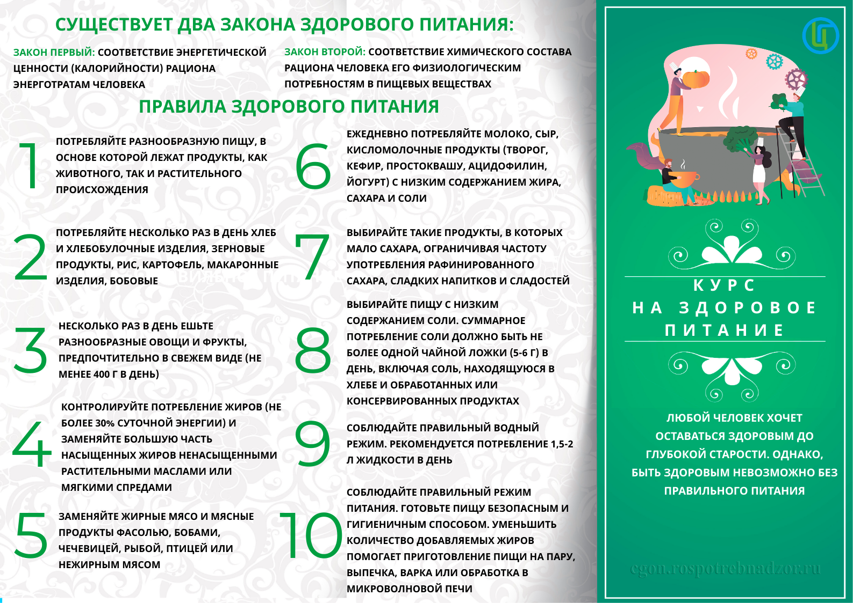

18-24 декабря — Неделя популяризации здорового питания

Поддержание системы здорового рационального питания помогает избежать метаболических нарушений и ассоциированных заболеваний.

Принципы здорового питания базируются на качестве продуктов питания, их количестве и времени приема (режимных моментах).

Важно акцентировать внимание не на ограничениях, хотя они тоже важны (минимизация фастфуда, снеков, переработанного мяса и сахаросодержащих напитков), а на включении в питание необходимых рацион-формирующих продуктов (рыба 2 р/нед, орехи, овощи и фрукты).

Важная проблема — высокое потребление соли в России, в особенности в зимнее время (до 12-13 г/день), в то время как суточная норма составляет 5 г/день.

Обучение альтернативному выбору продуктов, приготовлению полезных блюд помогает усилить мотивацию граждан и увеличить приверженность здоровому питанию.

